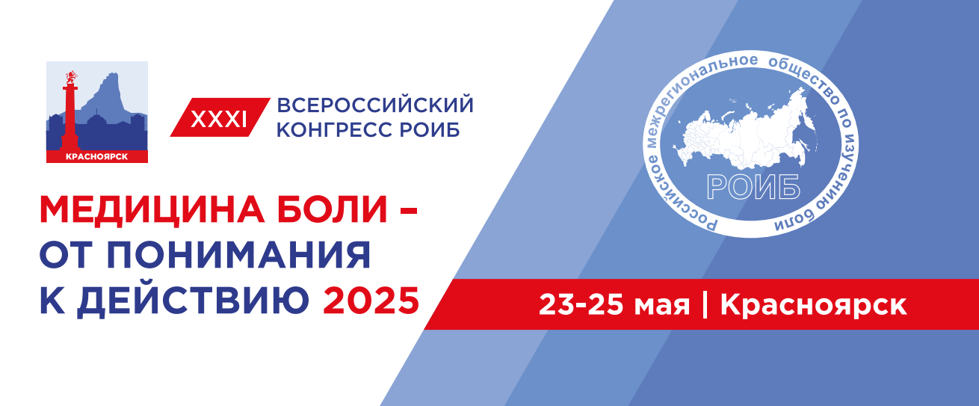
Уважаемые коллеги,
23-25 мая 2025 года в Красноярске пройдет XXXI Российский научно-практический конгресс
с международным участием «МЕДИЦИНА БОЛИ: ОТ ПОНИМАНИЯ К ДЕЙСТВИЮ 2025».
Адрес проведения: г. Красноярск, ул. Карла Маркса, 123 (отель Новотель Красноярск Центр)
Конгресс пройдет в СМЕШАННОМ формате (очно с онлайн трансляцией в Личном кабинете на сайте https://painrussia.confreg.org/).
Мероприятие будет интересно специалистам, чья профессиональная деятельность связана с изучением, диагностикой и лечением болевых синдромов.
ОСНОВНЫЕ ТЕМЫ
- Фундаментальные аспекты болевых синдромов  - Механизмы развития хронической боли  - Боль – как неотложное состояние  - Головные и лицевые боли  - Боли в спине  - Скелетно-мышечные болевые синдромы  - Тазовые боли  - Болевые синдромы в акушерстве, гинекологии и урологии  - Болевые синдромы в педиатрии  - Болевые синдром в стоматологической практике | - Невропатические болевые синдромы  - Послеоперационные болевые синдромы  - Боль в онкологии  - Боль в гематологии  - Болевые синдромы в клинике внутренних болезней  - Психогенные болевые синдромы  - Методы оценки и диагностики хронической боли  - Нейрохирургическая коррекция болевых синдромов  - Профилактика, лечение и реабилитация больных с хронической болью  - Организация противоболевой медицинской помощи в России

КОНТАКТНАЯ ИНФОРМАЦИЯ
Технический организатор конгресса – ООО «Триалог»:
Тел. +7 (499) 390-34-38, +7 (926) 848-23-58
e-mail: pain@confreg.org
сайт: https://painrussia.confreg.org/

